7.2 万有引力定律
一 基础篇
1.月—地检验的结果说明( )
A．地面物体所受地球的引力与月球所受地球的引力是同一性质的力
B．地面物体所受地球的引力与月球所受地球的引力不是同一性质的力
C．地面物体所受地球的引力只与物体的质量有关，即 G＝mg
D．月球所受地球的引力只与月球质量有关
2.下列关于万有引力和万有引力定律的理解正确的是( )
A．不能看作质点的两物体间不存在相互作用的引力
B．只有天体间的引力才能用F＝G$\frac{m1m2}{r2}$计算
C．由F＝G$\frac{m1m2}{r2}$知，两质点间距离r减小时，它们之间的引力增大
D．引力常量的大小首先是由牛顿测出来的，且等于6.67×10^{－11} N·m²/kg²
3．依据牛顿的理论，两物体之间万有引力的大小，与它们之间的距离r满足( )
A．F与r成正比 B．F与r²成正比
C．F与r成反比 D．F与r²成反比
4.(2019·达州高一检测)如图所示，两个半径分别为r₁＝0.40 m，r₂＝0.60 m，质量分布均匀的实心球质量分别为m₁＝4.0 kg、m₂＝1.0 kg，两球间距离r₀＝2.0 m，则两球间的相互引力的大小为(G＝6.67×10^{－11} N·m²/kg²)( )
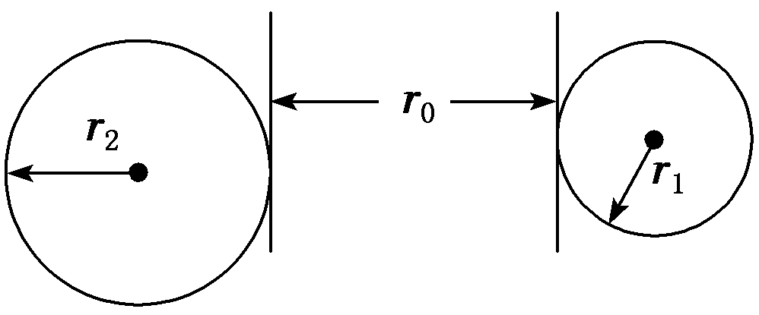
A．6.67×10^{－11} N B．大于6.67×10^{－11} N
C．小于6.67×10^{－11} N D．不能确定
5.(2019·济南高一检测)在地球表面附近自由落体的加速度为g，同步卫星距地面的高度大约是地球半径的6倍，则同步卫星所在处的重力加速度大约是( )
A.$\frac{g}{16}$ B.$\frac{g}{36}$
C.$\frac{g}{49}$ D.$\frac{g}{64}$
6．2018年5月21日，嫦娥四号中继星“鹊桥”号成功发射，为嫦娥四号的着陆器和月球车提供地月中继通信支持。若“鹊桥”号在高空某处所受的引力为它在地面某处所受引力的一半，则“鹊桥”号离地面的高度与地球半径之比为( )
A．($\sqrt{2}$＋1)∶1 B．($\sqrt{2}$－1)∶1
C.$\sqrt{2}$∶1 D．1∶$\sqrt{2}$
7.将物体由赤道向两极移动，则( )
A．它的重力减小
B．它随地球转动的向心力增大
C．它随地球转动的向心力减小
D．向心力方向、重力的方向都指向地心
8.粗略研究行星的轨道运动时，通常只考虑太阳对行星的万有引力。木星与地球之间的最近距离约为6.3×10⁸ km，地球的质量约为6.0×10²⁴ kg。请估算木星与地球之间的万有引力大小，并与木星和太阳之间的万有引力大小作比较。

二 能力篇
1.(2019·潍坊高一检测)假设有一星球的密度与地球相同，但它表面处的重力加速度是地球表面重力加速度的4倍，则该星球的质量是地球质量的( )
A.$\frac{1}{4}$ B．4倍
C．16倍 D．64倍
2.（多选）对于万有引力定律的表达式F＝G$\frac{m1m2}{r2}$，下列说法中正确的是( )
A．公式中G为引力常量，与两个物体的质量无关
B．当r趋近于零时，万有引力趋近于无穷大
C．m₁与m₂受到的引力大小总是相等的，方向相反，是一对平衡力
D．m₁与m₂受到的引力大小总是相等的，而与m₁、m₂是否相等无关
3.要使两物体间的万有引力减小到原来的$\frac{1}{4}$，下列办法不可采用的是( )
A．使两物体的质量各减少一半，距离不变
B．使其中一个物体的质量减小到原来的$\frac{1}{4}$，距离不变
C．使两物体间的距离增大为原来的2倍，质量不变
D．使两物体间的距离和质量都减为原来的$\frac{1}{4}$
4．在物理学建立、发展的过程中，许多物理学家的科学发现推动了人类历史的进步。关于科学家和他们的贡献，下列说法正确的是( )
A．卡文迪什仅根据牛顿第三定律推出了行星与太阳间引力大小跟行星与太阳间距离的平方成反比的关系
B．古希腊学者亚里士多德认为物体下落的快慢由它们的重量决定，牛顿在他的《自然哲学的数学原理》中利用逻辑推理，使亚里士多德的理论陷入了困境
C．引力常量G的大小是牛顿根据大量实验数据得出的
D．“月—地检验”表明地面物体所受地球的引力与月球所受地球的引力遵从同样的规律
5.地球对月球具有相当大的引力，可它们没有靠在一起，这是因为( )
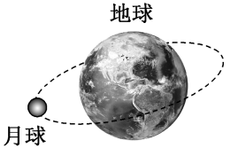
A．不仅地球对月球有引力，而且月球对地球也有引力，这两个力大小相等，方向相反，互相抵消了
B．不仅地球对月球有引力，而且太阳系中的其他星球对月球也有引力，这些力的合力为零
C．地球对月球的引力还不算大
D．地球对月球的引力不断改变月球的运动方向，使得月球围绕地球运动
6.(2019·攀枝花高一检测)设想把质量为m的物体放在地球的中心，地球质量为M、半径为R，则物体与地球间的万有引力为( )
A．零 B．无穷大
C.$\frac{GMm}{R2}$ D.$\frac{GMm}{2R2}$
7.地球可近似看成球形，由于地球表面上物体都随地球自转，所以有( )
A．物体在赤道处受的地球引力等于在两极处受的地球引力，而重力小于在两极处的
B．赤道处的角速度比南纬30°大
C．地球上物体的向心加速度都指向地心，且赤道上物体的向心加速度比两极处大
D．地面上的物体随地球自转时提供向心力的是重力
8.若想检验“使月球绕地球运动的力”与“使苹果落地的力”遵循同样的规律，在已知月地距离约为地球半径60倍的情况下，需要验证( )
A．地球吸引月球的力约为地球吸引苹果的力的1/60²
B．月球公转的加速度约为苹果落向地面加速度的1/60²
C．自由落体在月球表面的加速度约为地球表面的1/6
D．苹果在月球表面受到的引力约为在地球表面的1/60
9.地球表面重力加速度为g，忽略地球自转的影响，在距地面高度为h的空中重力加速度是地面上重力加速度的几倍？已知地球半径为R。

10.火星半径约为地球半径的一半，火星质量约为地球质量的$\frac{1}{9}$。一位宇航员连同宇航服在地球上的质量为50 kg。求：
(1)在火星上宇航员所受的重力为多少？
(2)宇航员在地球上可跳1.5 m高，他在火星上可跳多高？(取地球表面的重力加速度g＝10 m/s²)

